# 套版

## 資料來源：[點我看介紹](https://data.gov.tw/dataset/6037)

## 瀏覽器渲染流程：

1. 資料載入中，請製作 Loading（可使用 GIF）。  
   
2. 載入後：
   1. 移除 Loading 的蓋版。
   2. 顯示全部資料。
   3. 以 10 筆資料為一個分頁，顯示在最下方。  
      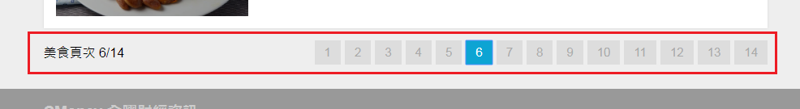

## 資料顯示：

1. 選單製作：依資料動態篩選出行政區域，選取該行政區域後即顯示對應的鄉鎮區選單。  
   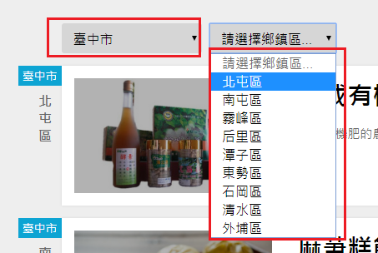
2. 資料顯示：
   1. 選取行政區域，下方即顯示該行政區域內的所有資料，如下圖左。
   2. 選取該鄉鎮區，亦顯示出該鄉鎮區的所有資料，如下圖右。

|  |  |
| --- | --- |

* 1. 選取出來的資料，亦需同步更新分頁數量。如下圖所示：  
     

## 版型：

1. 點選以切換版型模式：（預設為清單模式）  
   
2. 清單模式：  
   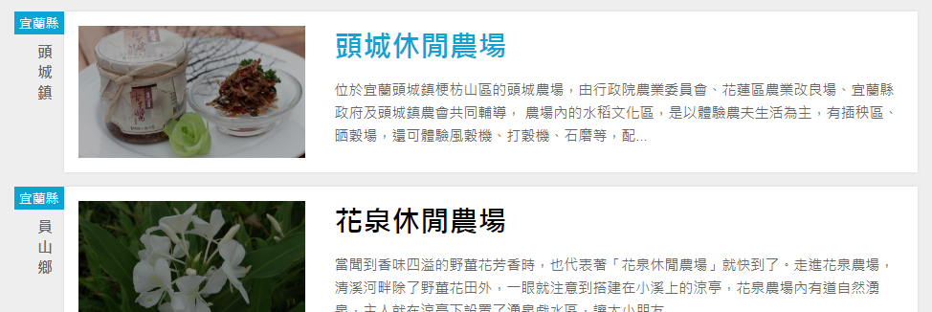
   1. 請把有 url 的資料連結到該網站中，並開啟新分頁；若無，則保留一般文字即可。
   2. 細節：

| 一般：預設黑色覆蓋 | 滑入：漸進式-隱藏覆蓋並放大影像 1.3 倍 |
| --- | --- |
|  |  |

1. 表格模式：  
   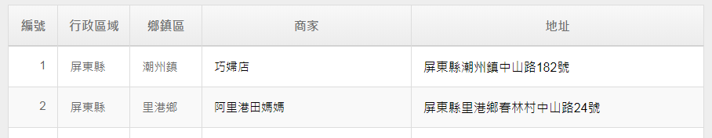
   1. 細節：
      1. 每列進行奇、偶填充（白、灰）。
      2. 滑入該列有顏色上的變化，如下圖所示。  
         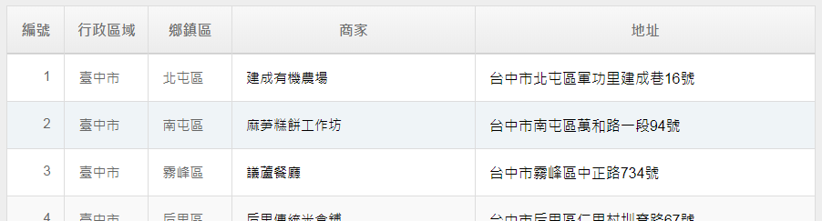
      3. 地址過長以省略處理（...），游標移至文字上會出現所有文案內容。  
         
2. 卡片模式：  
   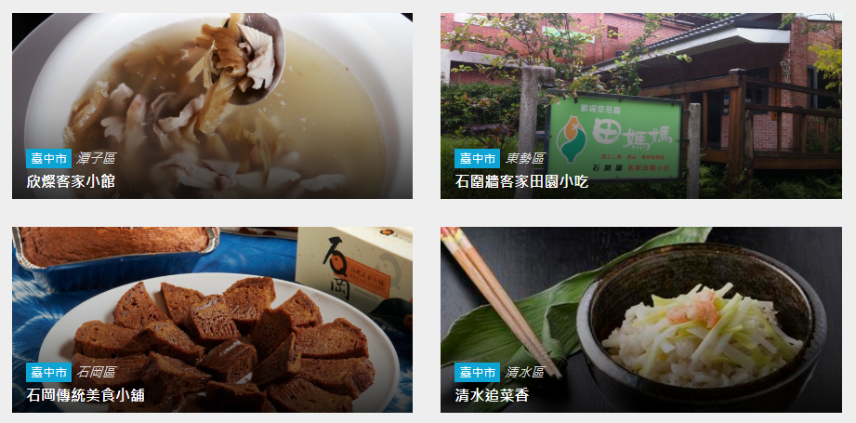
   1. 細節：

| 一般：預設黑色漸層覆蓋 | 滑入：漸進式-放大影像 1.3 倍、看到兩行店家介紹 |
| --- | --- |
|  |  |

## 

## 廣告固定：

1. 右側載入有三個廣告區塊：  
   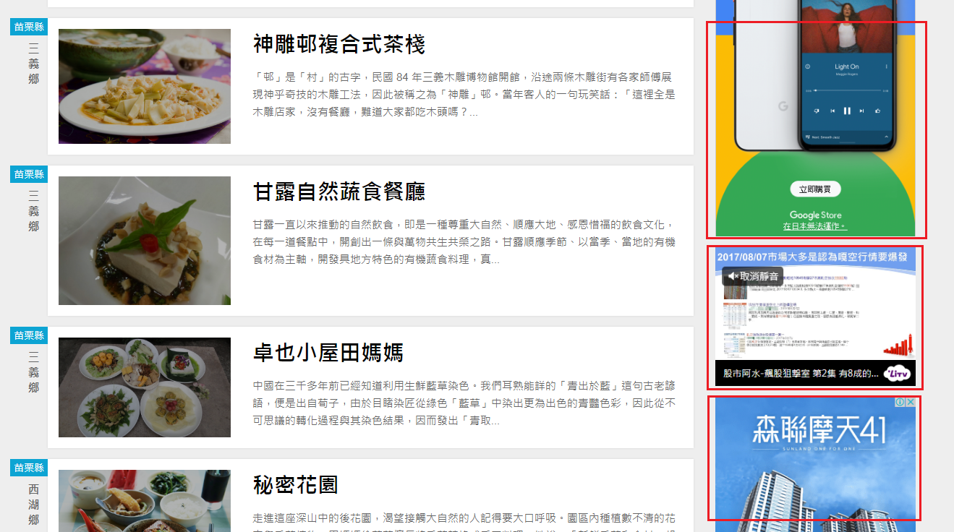
2. 當捲軸往下捲動時，超出了第三個廣告區塊，則固定在瀏覽器的上緣處；反之，則不固定。  
   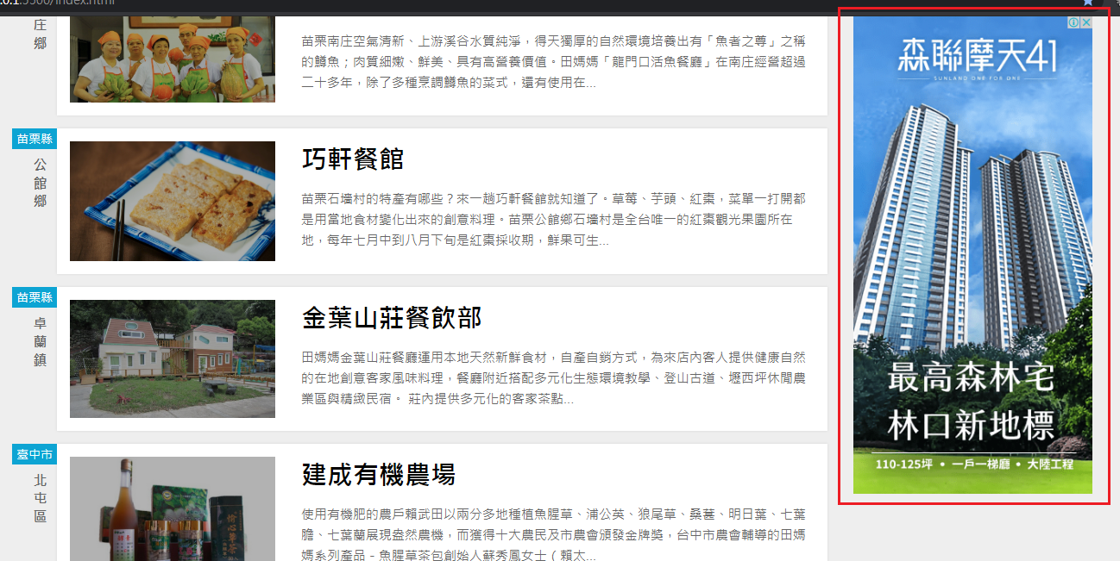

## 

## 響應式設計：

1. 請製作 iPhone 6/7/8 Plus 及以下常見的手機尺寸。

|  |  |  |
| --- | --- | --- |

1. 三個模式的分頁均相同。  
   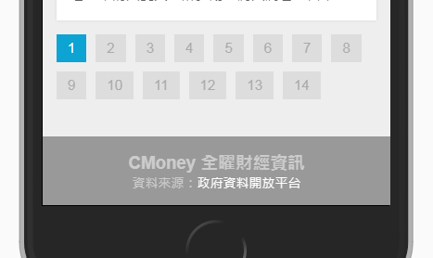
2. 右側廣告不顯示在手機版中。
3. 表格可左、右滑動以檢視。  
   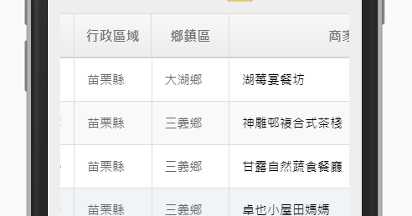

## 交件需求：

1. 請在您個人的 GitHub 建立一個 Repository，再將專案所需要的原始檔案上傳至該 Repository 並設定 gh-pages 確保能正常看 Demo 成果，原始碼請勿壓縮及打包（我們想知道您是否有能力處理沒有 Webpack、Gulp、Parcel 時的狀況）。最後，將 GitHub 連結寄給我們。
2. 附件中，有完成檔的擷圖（與成品的比例為 1：1），請自行丈量尺寸、取色號（我們相信這應該難不倒您），若標示不清的地方，也請以該附件中的截圖為完成目標。若您的成品與擷圖差距太大，將會嚴重扣分。
3. 中、英文字體皆以無襯線為主。
4. CSS：（身為專業的前端工程師所必備的基礎）
   1. 自行排版，勿使用 CSS 框架。
   2. 注意網頁元件的擴充性、複用性、可維護性。
5. Javascript（我們知道您有更新、更高超的技術要展現，但我們更想看看您深厚的基本功）：
   1. 勿使用 Plugin。
   2. 勿使用 JS Framework，如：jQuery、Vue、React、Angular...。
6. 注重效能，請避免無謂的資源浪費。
7. 請校正以下瀏覽器：
   1. Chrome。
   2. Safari。
   3. FireFox。
   4. Edge。
8. 加分：
   1. 使用 CSS 設計模式。
   2. 與成品圖擷圖相似度達 90% 以上。